Sumonyi Zoltán

*A quasi unokaöcs*

**Szász Endréről**

1984. június 29-én hajnalban érkeztünk Kansas Citybe, s az állomás-ról (*Amtrak Train*-nel jöttünk Csikágóból), taxival mentünk a régimódi, nagyon elegáns Raphael Holtelbe. A „szobánk” kétszemélyes óriási apartman: háló, dohányzó, konferenciaszoba, egy zuhanyozós mosdó s még egy nagy fürdőszoba, káddal, zuhannyal. Minden mozdítható használati tárgyon – minden egyes gyufacímkén is – Rafaello Santi híres Madonna-képe látható.

A program szerint már aznap, vagyis június 29-én délelőtt fél tizenegyre jön értünk *Ms. Gloria Hickok*, a „Helicon Nine” című s hangsúlyozottan nőknek szóló irodalmi magazin kiadója, elvisz bennünket egy galériába, egy múzeumba, utána pedig együtt ebédelünk *David Ray* költővel, aki a „New Letters” című irodalmi magazin kiadója, és a Missouri Egyetem professzora. Tulajdonképpen csak David Ray miatt mentünk Kansas Citybe. Judit Wood programfelelős ötlete volt, mondván: Ray jeles költő, ráadásul magyar költők verseit is kiadta már angol fordításban. Ha irodalmár vagyok, akkor Kansas Citybe is el kell mennem!

Gloria Hickok, akit száraz vénkisasszonynak, szigorú szüfrazsett-nek képzeltem el azzal a „women’s literary magazine”-jával, tizenegykor szinte berobbant a lakosztályunkba, s azonnal megtelt vele a nagyszoba. A szőke, csupaideg fiatal nő elmondta, hogy ő is ír verseket, és azért alapította és adja ki negyedévenként a Helicon Nine-t, mert úgy érzi, hogy itt Amerikában a nőknek kevesebb publikációs lehetőségük van. Szólítsuk csak Glóriának, a férjét Billnek hívják, majd megismerjük, nagyon kedves, jószívű és szerencsére elég gazdag férfiú. (Tehát Gloria asszony, s helyesen Mrs. és nem Ms.) Bill igazi midwesti – csacsogott tovább – itt született Kansas Cityben, míg ő, mármint Gloria, Puerto Rico-i, noha New Yorkban született, ott is nevelkedett, de az anyanyelve spanyol. Neki nagyon fontos ez a magazin, mondja, s nem csak azért, mert így el is foglalja magát, hanem mert nagyon sok művész számít a Helicon Nine támogatására. Költők, írók, festők, fotósok, zeneszerzők. Mindjárt ad néhány példányt: drága, fényes papíron, gyönyörűen tördelt, gazdagon illusztrált, többszínnyomásos kiadvány, hanglemezmellékletekkel. A hanglemezeknek a kottáit is közlik.

*

Ebéd után David Ray meghívott a szerkesztőségébe. A szerkesztő-ség is, a rádióstúdió is a lakásán van; kétszintes, fehérre festett faépület, elől nyitott verandával, patriarchálisan vidéki kertvárosban. A földszinti nagy nappali a szerkesztőség, s az emeleten, a hálószobák és a fürdőszoba között egy kis rádióstúdió. Furcsa, de negyedóra múlva már nemigen tudunk mint kezdeni egymással. Pedig vele aztán lehetne beszélgetni valónk; nemcsak lapszerkesztő, rádiós, de költő is, az első jónevű amerikai költő, akivel itt találkoztam. Nyolc verseskötete jelent meg, szerepel egy csomó antológiában, nagyon jó kritikákat kapott, még a The New York Times Book Review is írt róla. Távozásom előtt összecsomagolt egy köteg folyóiratot, prospektust, magnókazettát (az egyiken Voznyeszenszkij versei, a költő néhány mondatos előszavával angolul, majd oroszul szaval), végül David szerényen dedikálta saját válogatott kötetét. „Jó lenne fordítanunk egymás verseit – mondta búcsúzóul – talán még találkozunk Magyarországon…”

Sajnos, soha többé nem találkoztunk, s a napokban olvastam, hogy most halt meg, kilencvenkét évesen, 2024 augusztusában. Vagyis lett volna negyven évünk, hogy lefordítsuk és kiadassuk egymás verseit. Persze, nekem kellett volna kezdeni. Legalább elküldeni neki egyik kötetemet. Nem tudom, hogy járt-e Magyarországon, s hogy találkozott-e más magyar költőkkel? … Talán ha nem lettem volna olyan kialvatlan… és annyira bágyadt, közvetlenül az ebéd után… (Apróságokon múlik a világhír, mondanám most egy kis önironikus félmosollyal, ha nem tartanék attól, hogy félreértenék.)

Minthogy a David Rayjel való találkozás ilyen ügyetlenül semmi-lyenre és rövidre sikerült, s még nagyon sok időnk volt a délutánból, Gloria azt mondta, hogy akkor most menjünk az ő szerkesztőségébe, legalább a férjét, Billt is megismerjük. A Hickok házaspár a Shawnee Mission Parkban lakott, a Kansas állambeli Kansas City drága villanegyedében. Időnként összefüggő tórendszer mellett kanyargott az út, átmentünk egy-egy kis patakhídon, s balra, a nyírott domboldalban elszórtan, mégis rafinált rendben családi paloták sorakoztak. Fa, tégla, üveg, krómacél. A palotácskák előtt másfél-két holdnyi „udvarok”; harminccentis fehér fakerítések jelezték a telekhatárt.

Goriáék háza a Mission Drve-ról földszintesnek látszott, de aztán kiderült, hogy az a legfelső emelet, ott vannak a garázsok is – ám maga a ház lépcsőzetes szintjeivel lekúszik a patak völgyébe. De mintha félne, óvatosan: szorosan tapad a lejtő oldalához; egy-egy cserjés szikla bejött a lakásba is. Valamelyik szinten megnéztük Gloria dolgozószobáját, bemutatta a szövegszerkesztő komputert – ő már a verseit is ezzel írja, büszkélkedett kislányos öngúnnyal –, aztán kimentünk a teraszra flekkent sütni. Bill szelíd megadással tűrte a váratlan kerti ünnepélyt, különben is kevés szavú, ötven körüli férfi, aki hozzászokhatott már Gloria művészallűrjeihez, művészbarátaihoz, felfedezettjeihez, patronáltjaihoz. Akiket pedig voltaképpen ő patronál.

Tizenegy óra tájban csöngött a telefon, Gloria vette föl.

– Hello, Franky! How are you today?! – lelkendezett túláradó öröm-mel, majd a rövid telefonozás után elmondta, hogy nem ismeri az illetőt, bár a nevét hallotta már, festőművész. A Franky nevű úr valahogy meg-tudta, hogy magyar vendégek vannak Hickokéknál, nála is éppen party van, s minthogy itt lakik a közelben, az egész társaságot szívesen látja.

Éjjel negyed tizenkettőkor bezsuppoltunk Bill Cadillacjébe, áthajtottunk Frankyhez. Középtermetű, enyhén köpcös férfi állt a kivilágított lépcsősor tetején, fekete (nyilván festett) keskeny spanyol bajusszal, s élénken integetett.

– Szervusz, kérlek! Szász Feri vagyok Budapestről! Hogy kerülsz te ide?! Na gyere, gyere mesélj! A többieket mindjárt kiküldöm a kertbe a feleségem vendégeihez, partyzzanak együtt az amerikaiak, mi meg iszunk egy igazi pesti kávét! Mi újság Pesten? Na gyere, a műteremben van a presszógép, odateszem a kávét, aztán mesélsz!

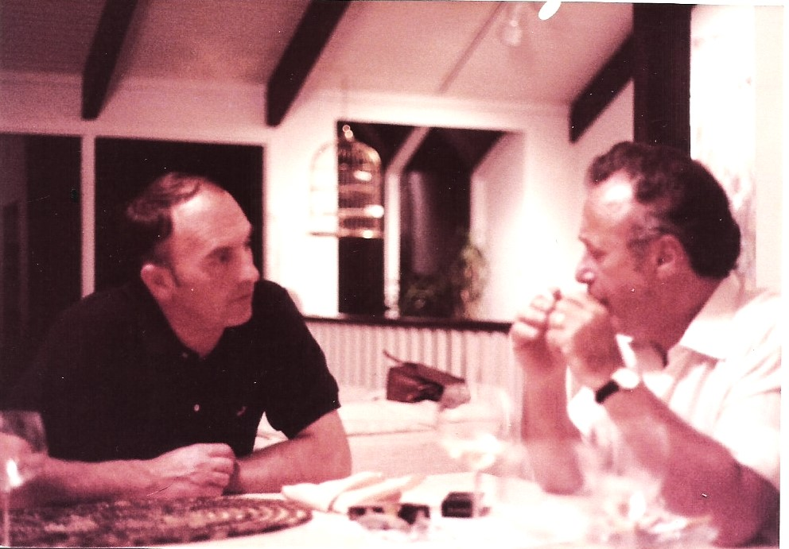A műteremben Franky, vagyis Szász Feri elmondta, hogy 56-ban jött el Magyar-országról, addig a Móra Ferenc Ifjúsági Könyv-kiadónál dolgozott, mint illusztrátor.

– Na és itt? …

– Hát, kérlek szé-pen, látod, nem panasz-kodhatok. Nem mon-dom, itt se lettem egy Rembrandt vagy egy Csontváry, de sok megrendelésem van, és elég jól megfizetnek. Hát nézd, rajzolni azért megtanultunk a főiskolán Szőnyitől! Én meg portréfestő vagyok. A kormányzók, szenátorok portréit festem. Majdnem minden állam kormányzója az én vásznam alatt ül a hivatalában. De hát ne csak én beszéljek! Hol jártál már, meddig maradsz, hova utazol tovább?

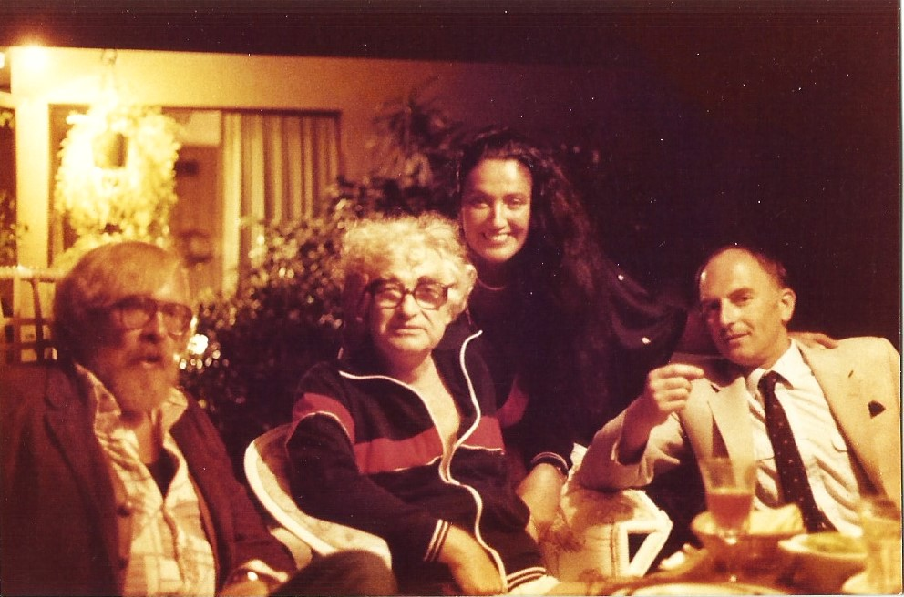Amikor odaérek, hogy holnapután Iowa Citybe, onnan meg Los Angelesbe, felkiáltott:

– Nagyszerű! Feltét-lenül menj el Bandihoz!

– Bandihoz…?

– Igen, Szász Endre! Biztosan ismered, ő híres festő itt Ameriká-ban is meg otthon is. Tavaly volt egy nagy kiállítása a Vigadóban…

– Tudom, azt láttam is, de… nem ismerem személyesen.

– Nem baj, nagyon fog örülni! Nagyon kedves fiú, nagyon szeretem! Mindjárt fel is hívjuk! Gyakran beszélünk telefonon… tudod, ő az én „quasi” unokaöcsém…

Feri már tárcsáz is, aztán néhány érdeklődő mondat után bekonferál és átadja a kagylót. Bambán tartom egy-két másodpercig; miről beszélgessek Szász Endrével?

– Halló! Szervusz, Szász Endre vagyok! – mondja egy érdes, határozott hang. – Mikor jössz Los Angelesbe? Na jó, amint megérkezel hívj fel… Akkor hát, viszontlátásra, szervusz!

– Te Feri – szólalok meg már kávézás közben –, mi az, hogy „quasi” unokaöcséd Szász Endre?

– Hát, kérlek szépen, ez nagyon érdekes dolog, tulajdonképpen még több is, mintha az édestestvérem volna. Tudod, engem a numerus clausus miatt nem akartak felvenni a főiskolára. De azért a következő évben is elmentem felvételizni, és ahogy ott várunk a sorunkra, megjelent egy magas, szőke fiú. Bemutatkozott, Szász Endre Erdélyből. Én néhány hónapja magyarosítottam Szászra, és akkor valami hirtelen és kétségbe-esett ötlettel megkértem a Bandit, igazolja, hogy mi rokonok vagyunk. Akkor látott először! Hát, kérlek, ez a fiú nekem másnapra csinált egy olyan tökéletes keresztlevelet, hogy abban senki nem kételkedhetett! Már akkor is ragyogó keze volt a Bandinak. És imponáló a határozott fellépése! Szóval, egyszerre kerültünk be a főiskolára, és végig úgy szerepeltünk, mint unokatestvérek. Hát persze, amiben tudtam, igyekeztem viszonozni ezt a gesztusát. Negyvenötben például én igazoltam, hogy az öcsém…

Egyszerre ott volt a hamisítatlan, utánozhatatlan közép-kelet-európai Történelem. És *otthon* voltunk a középnyugati éjszakában…